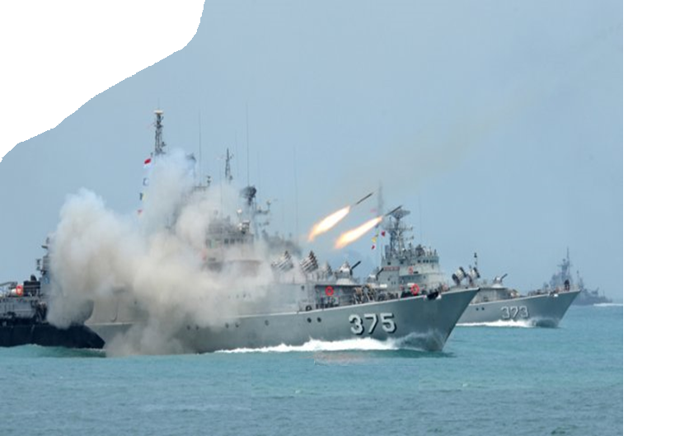

**Laboratorium Teknik Sistem & Sibernetika**

Departemen Teknik Elektro

Fakultas Teknologi Elektro - ITS

**SISTEM PENGATURAN DAN PEMANDUAN UAV HYBRID**

JULI 2021

MODUL PRAKTIKUM

SISTEM PENGATURAN DAN PEMANDUAN UAV HYBRID

LABORATORIUM SISTEM DAN SIBERNETIKA

DEPARTEMEN TEKNIK ELEKTRO ITS

AGUSTUS – DESEMBER 2017

LABORATORIUM SISTEM DAN SIBERNETIKA

DEPARTEMEN TEKNIK ELEKTRO ITS

JULI 2021

DAFTAR ISI

DAFTAR ISI iii

DAFTAR GAMBAR iv

DAFTAR TABEL v

1 PENDAHULUAN 1

2 MODEL MATEMATIK 7

2.1 Model 6 derajat kebebasan 7

2.2 Model gaya dan momen 10

2.3 Model aktuator 12

2.4 Nilai parameter untuk simulasi 13

3 SISTEM PENGATURAN SUDUT ROLL 15

3.1 Konsep 15

3.2 Eksperimen 17

DAFTAR GAMBAR

Gambar 1.1 Klasifikasi UAV HYBRID 1

Gambar 1.2 Sistem pengaturan dan pemanduan rudal 1

Gambar 1.3 Foto rudal C-705 saat melepas booster 4

Gambar 1.4 Dimensi rudal C-705 4

Gambar 1.5 Konfigurasi rudal C-705 5

Gambar 2.1 Orientasi sumbu koordinat badan rudal terhadap sumbu koordinat tetap Bumi 7

Gambar 2.2 Representasi enam derajat kebebasan pada badan rudal 8

Gambar 2.3 Sirip kendali belakang C-705 12

Gambar 2.4 Sirip kendali rudal dilihat dari belakang 12

Gambar 2.5 Sirip cross dengan defleksi positif (Zipfel, 2007) 13

Gambar 3.1 Ilustrasi rotasi roll, pitch, dan yaw 15

Gambar 3.2 Rudal dalam posisi cross (ϕ = 0°) 16

Gambar 3.3 Sistem pengaturan sudut roll 16

Gambar 3.4 Simulasi sistem pengaturan sudut roll 19

DAFTAR TABEL

Tabel 2.1 Parameter rudal berdasarkan spesifikasi 13

Tabel 2.2 Parameter aerodinamik 14

Tabel 3.1 Parameter sistem pengaturan sudut roll 17

Tabel 3.2 Tuning parameter sistem pengaturan sudut roll 19

Tabel 3.2 Tuning waktu sampling sistem pengaturan sudut roll 20

# PENDAHULUAN

*Unmanned aerial vehicles* (UAV) memiliki banyak kegunaan dalam bidang militer seperti digunakan dalam keperluan pengawasan, pencarian dan penyelamatan. UAV sendiri terbagi menjadi dua macam yaitu *fixed-wing* UAV dan *rotary wing* UAV, dimana setiap macam dari UAV memiliki keuntungan dan kekurangan masing-masing.di Gambar 1.1.

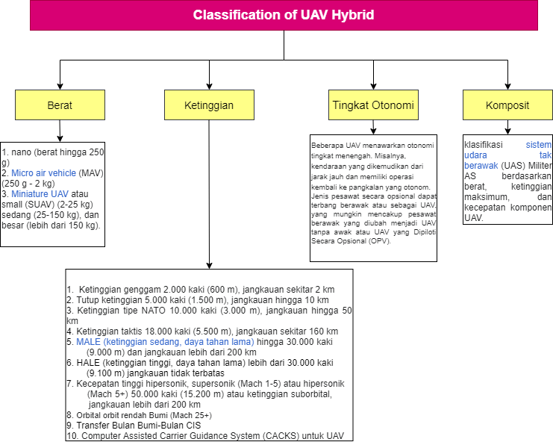

Gambar 1.1 Klasifikasi UAV Hybrid

UAV pada praktikum ini adalah *Hybrid vertical takeoff and landing* (VTOL).

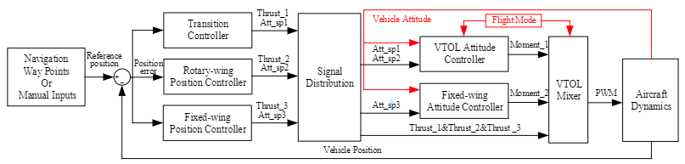

Gambar 1.2 Sistem pengaturan dan pemanduan UAV Hybrid

Sistem UAV tersusun dari tiga level, yaitu pengaturan posisi, pengaturan sikap terbang UAV, dan VTOL mixer. Pengaturan posisi bertugas untuk mengatur posisi pada saat terbang. Pengaturan sikap terbang bertugas untuk mengatur aileron, elevator, dan rudder. VTOL mixer bertugas untuk mengendalikan pengaturan control transisi dan rotasi.

Spesifikasi UAV Hybrid untuk praktikum ini dirancang oleh Haowei Gu dkk, dengan spesifikasi teknis sebagai berikut:

1. Dimensi
   1. Diameter: 2.8 m;
   2. Panjang: 5.2 m;
   3. Bentangan sayap: 1.27 m;
   4. Luas permukaan sayap: 0.3097 ;
2. Bobot: 1.959 kg
3. Jangkauan: maximum 30 km
4. Berat maximal take-off (MOTW): 24.5 N
5. Kecapatan jelajah: 15 m/s
6. Motors dan Propeller:
7. Rotary wing:
8. DJI E310 dan 9 x 4.5
9. DJI E800 dan 13 x 4.5
10. EMax MT2212 dan 9 x 4.5
11. EMax MT2208 dan 6 x 45
12. Fixed-wing:
13. X2826 dan 12 x 6
14. X2216 dan 10 x 4.7
15. X2814 dan 11 x 7
16. Thrust: 3.498 N
17. *Mean aerodynamics Chord* (MAC): 17 cm
18. Coefisien gaya angkat: 1.157
19. Kapasitas muatan: 1740 gram
20. Maximal thrust setiap motor: 0.81 kg

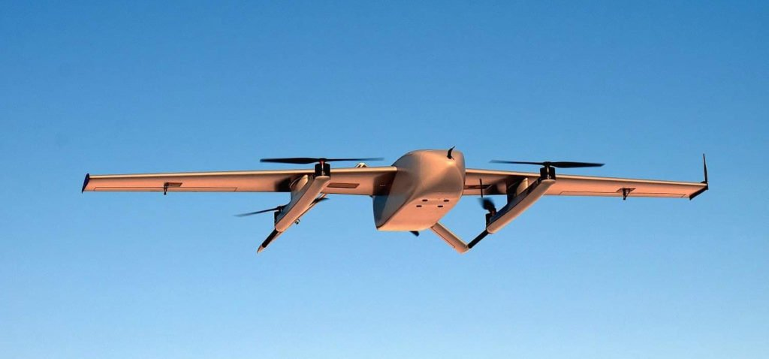

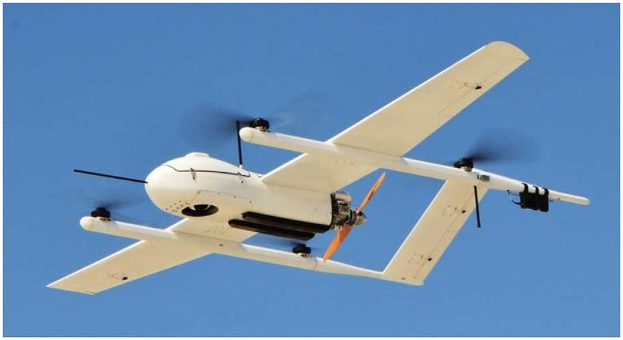

Gambar 1.3 Foto UAV Hybrid menggunakan 5 motor

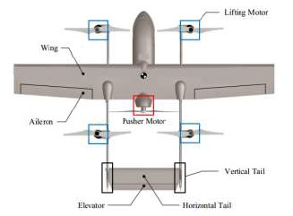

Gambar 1.4 Konfigurasi UAV Hybrid

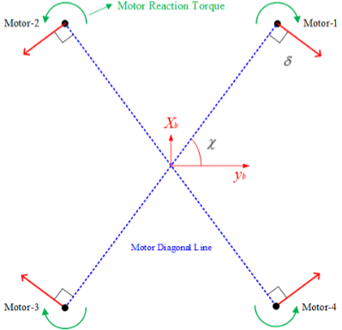

Gambar 1.5 Motor layout

SPESIFIKASI ALAT KOMUNIKASI

1. *Automatic antenna tracker* (AAT)
2. Telemetry
3. Video transmitter
4. Radio extender
5. Camera
6. Pixhawk

OPERASIONAL BOOSTER DAN MESIN

|  |  |
| --- | --- |
| |  | | --- | | (1.1) | |

Pada saat pertama kali UAV Hybrid dinyalakan maka keempat pada motor yaitu motor yang berada di *rotary wing* bergerak dan menggerakaan propeller untuk berputar, setelah itu selang 5 detik pesawat mulai *take-off* dengan *rotary wing* atau VTOL. VTOL melakukan *take-off* sampai diketinggian 20 meter, dengan itu diharapkan VTOL dapat mengikuti nilai referensi itu saat *take-off*. Setelah *take-off*  selesai maka pada bagian ini ada yang namanya control transisi, Perancangan kontrol transisi diberikan untuk mengatur besar presentasi aktifnya mesin. Perancangan kontrol transisi dengan memberikan nilai bobot yang dibuat bernilai sebesar nol hingga satu. Apabila mesin dalam keadaan aktif sepenuhnya maka bobot mesin bernilai satu, tetapi jika mesin dalam keadaan tidak aktif maka nilai bobot mesin adalah nol. Pemberian nilai bobot berdasarkan dari optimasi energi yang dilakukan dengan menghitung besar gaya yang dibutuhkan oleh tiap mesin. Bobot adalah 𝛼 dengan nilai 0 hingga 1. *Fixed-wing* akan aktif sepenuhnya apabila nilai 𝛼 adalah 1, sedangkan trikopter akan aktif sepenuhnya apabila nilai 𝛼 adalah 0. Kedua mesin akan sama-sama aktif apabila nilai bobot yang diberikan adalah 0 < 𝛼 < 1. Mesin akan saling menjumlahkan besar gaya yang didapatkan agar UAV dapat terbang sesuai dengan lintasan yang diharapkan.

Total semua bobot dari trikopter dengan *fixed wing* apabila dijumlahkan adalah 100%, dan selanjutnya akan dilakukan perhitungan bobot yang harus diberikan pada UAV dengan menggunakan persamaan dibawah ini

|  |
| --- |
| (1.2) |

FASE PEMANDUAN MANDIRI

Pengaturan dilakukan dengan mengatur mengatur autopilot dan autothrottle pesawat untuk melakukan gerak *pitch*. Pada perancangan ini, gaya *thrust* dihitung berdasarkan total energi yang harus dipenuhi agar pesawat dapat melakukan flight path dan kecepatan yang diharapkan. Pengaturan elevator pesawat dihitung dengan menggunakan distribusi energi antara *flight path* dan kecepatan. Pengaturan engine dilakukan untuk dihasilkan gaya *thrust* yang dapat membuat pesawat dapat terbang. Perancangan dilakukan dengan menggabungkan strategi kontrol dan hirarki untuk dapat dilakukan pengaturan secara sitematis dan efektif dengan semua operasional pesawat yang dibutuhkan. autopilot digunakan untuk mengatur *flight path* pesawat, sedangkan pengaturan *autothrottle* digunakan untuk mengatur kecepatan. *Thrust control* digunakan untuk memenuhi peningkatan energi yang dibutuhkan, eror energi tetap akan terjadi apabila pada *flight path* yang terlalu tinggi atau pada percepatan yang sangat rendah. Pengaturan pada elevator dilakukan untuk menyelesaikan masalah ini, dengan menggunakan kontrol rotasi yang nantinya akan mempengaruhi total energi yang digunakan oleh pesawat. Besar energi yang digunakan bisa didapatkan dari *feedback path angle error*  , atau percepatan pada elevator *V/g* . Dari paper ini penulis menggunakan persamaan perhitungan energy yang digunakan oleh *fixed wing* untuk melakukan gaya *thrust* pada UAV.

# MODEL MATEMATIK

## Model 6 derajat kebebasan

Pemodelan kinematika dan dinamika rudal dilakukan untuk merepresentasikan gerak dari rudal yang ingin dibuat sistem kendalinya dalam suatu ruang. Model kinematika rudal menggambarkan karakteristik dari pergerakan rudal tanpa memperhatikan gaya yang menyebabkan pergerakan rudal. Model kinematika digunakan untuk melakukan inteprestasi pergerakan pada badan rudal dalam sistem koordinat badan terhadap sistem koordinat Bumi.

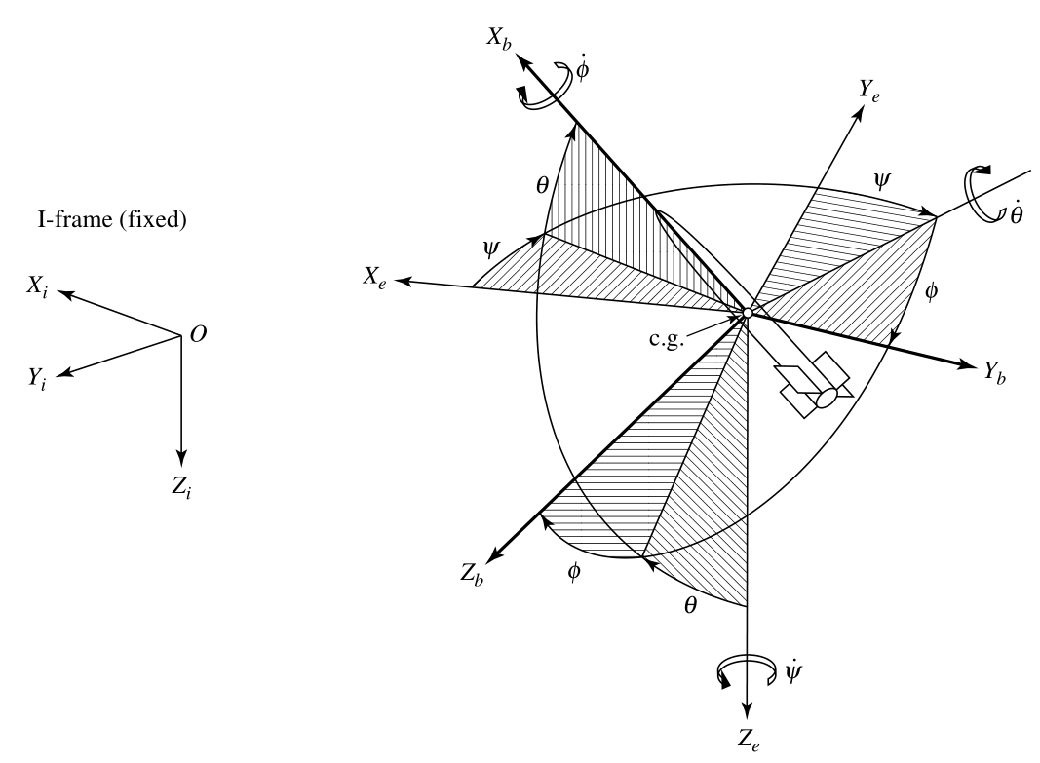

Gambar 2.1 Orientasi sumbu koordinat badan rudal terhadap sumbu koordinat tetap Bumi

Sedangkan model dinamika rudal menggambarkan pengaruh gaya yang terjadi pada badan rudal baik gaya dari luar rudal maupun dari rudal itu sendiri seperti, gaya aerodinamika, gaya gravitasi, gaya dorong, dan lainnya yang diturunkan menggunakan hukum Newton.

Untuk mendapatkan model matematika yang paling mendekati kondisi rudal sesungguhnya, secara umum pemodelan rudal digambarkan sebagai sistem koordinat yang memiliki enam derajat kebebasan yang meliputi tiga derajat kebebasan gerak translasi dan tiga derajat kebebasan gerak rotasi pada masing-masing sumbu koordinat Kartesian seperti di tunjukan pada Gambar 3.9. Titik asal frame badan adalah titik pusat massa pada badan rudal, didefinisikan dengan koordinat .

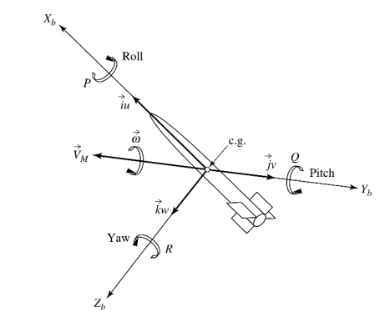

Gambar 2.2 Representasi enam derajat kebebasan pada badan rudal

Gerak rotasi ini dinamakan *gerak roll*, *pitch* dan *yaw* terhadap sumbu 𝑥, 𝑦 dan 𝑧 secara berurutan atau yang disebut sebagai sudut Euler. Model kinematika rudal dapat direpresentasikan dalam persamaan fungsi berikut ini:

|  |  |
| --- | --- |
|  | (2.1) |

dimana:

cosinus, sinus, tangen

kecepatan translasi rudal terhadap koordinat Bumi

kecepatan rotasi rudal terhadap koordinat Bumi

kecepatan translasi rudal terhadap koordinat badan

kecepatan rotasi rudal terhadap koordinat badan

sudut Euler yang mewakili rotasi koordinat badan terhadap koordinat Bumi

Dengan menyederhanakan variabel menjadi

|  |  |
| --- | --- |
|  | (2.2) |

maka model dinamika translasi dapat dinyatakan dalam persamaan

|  |  |
| --- | --- |
|  | (2.3) |

dan dinamika rotasinya dengan I adalah matriks inersia rudal yang bernilai

|  |  |
| --- | --- |
|  | (2.4) |

bentuk rudal dianggap simetri terhadap sumbu X, Y, Z sehingga

|  |  |
| --- | --- |
|  | (2.5) |

|  |  |
| --- | --- |
|  | (2.6) |

dimana:

Momen putar bekerja dalam frame badan

## Model gaya dan momen

Pada pemodelan rudal ini massa () dan inersia () dianggap konstan. Terdapat tiga gaya yang bekerja pada rudal yaitu gaya gravitasi (), gaya aerodinamik (), dan gaya thruster ().

|  |  |
| --- | --- |
|  | (2.7) |

|  |  |
| --- | --- |
|  | (2.8) |

Persamaan gaya gravitasi yang bekerja pada rudal:

|  |  |
| --- | --- |
|  | (2.9) |

Persamaan gaya aerodinamik yang bekerja pada rudal:

|  |  |  |  |
| --- | --- | --- | --- |
|  | | (2.10) | |
|  | | (2.11) | |
|  | | (2.12) | |

dimana:

tekanan udara bergerak, , dimana

luas penampang melintang badan rudal

rerata diameter badan rudal

koefisien aerodinamik

Koefisien aerodinamik dijabarkan sebagai berikut:

|  |  |  |  |
| --- | --- | --- | --- |
|  | | (2.13) | |
|  | | (2.14) | |
|  | | (2.15) | |

dengan

|  |  |
| --- | --- |
|  | (2.16) |

dan

|  |  |
| --- | --- |
|  | (2.17) |

dan semua nilai C diketahui sebagai fungsi α dan/atau β, dan δa, δe, δr adalah sudut defleksi sirip aileron (untuk gerak roll), elevator (untuk gerak pitch), dan rudder (untuk gerak yaw).

Persamaan gaya thruster yang bekerja pada rudal:

|  |  |
| --- | --- |
|  | (2.18) |

karena thruster pada rudal hanya bekerja di sumbu X badan.

Momen yang bekerja pada badan rudal hanya momen aerodinamik

|  |  |  |  |
| --- | --- | --- | --- |
|  | | (2.19) | |
|  | | (2.20) | |
|  | | (2.21) | |

Koefisien aerodinamik dijabarkan sebagai berikut:

|  |  |  |  |
| --- | --- | --- | --- |
|  | | (2.22) | |
|  | | (2.23) | |
|  | | (2.24) | |

dan semua nilai C diketahui sebagai fungsi α dan/atau β, dan δa, δe, δr adalah sudut defleksi sirip aileron (untuk gerak roll), elevator (untuk gerak pitch), dan rudder (untuk gerak yaw).

## Model aktuator

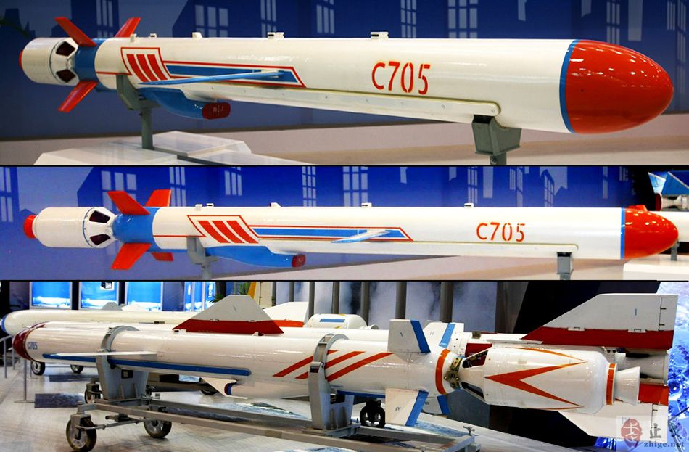

Gambar 2.3 Sirip kendali belakang C-705

Rudal C705 dikendalikan melalui empat sirip di belakang yang tersusun dalam konfigurasi silang (X). Keempat sirip dapat melakukan defleksi 0 s.d. ±100 untuk menghasilkan tiga macam gerak, yaitu:

* Roll (): berputar terhadap sumbu X
* Pitch (): berputar terhadap sumbu Y
* Yaw (): berputar terhadap sumbu Z

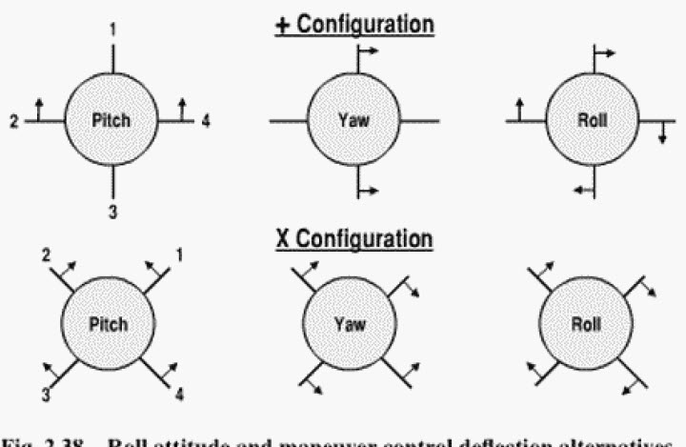

Gambar 2.4 Sirip kendali rudal dilihat dari belakang

Berdasarkan gambar di atas:

* Konfigurasi yang menghasilkan gerak roll disebut *aileron*, disimbolkan dengan .
* Konfigurasi yang menghasilkan gerak pitch disebut *elevator*, disimbolkan dengan .
* Konfigurasi yang menghasilkan gerak roll disebut *rudder*, disimbolkan dengan .

Ada beberapa macam konfigurasi sirip, salah satunya, konsensus defleksi positif dimana defleksi sirip disebut positif apabila menghasilkan momen roll positif sebagaimana diilustrasikan pada Gambar 2.5.

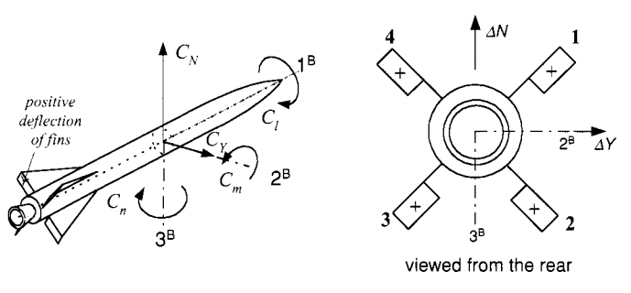

Gambar 2.5 Sirip cross dengan defleksi positif (Zipfel, 2007)

Konsensus defleksi positif untuk ketiga konfigurasi adalah sebagai berikut.

Roll (aileron):

Momen roll (Cl)

Pitch (elevator)

Gaya normal (CN)

Yaw (rudder)

Gaya samping (CY)

Defleksi sirip roll (aileron) positif menghasilkan momen roll positif; defleksi sirip pitch (elevator) menghasilkan gaya normal positif, tetapi momen pitch negatif; dan defleksi sirip yaw (rudder) menghasilkan gaya samping positif tetapi momen yaw negatif.

## Nilai parameter untuk simulasi

Berdasarkan spesifikasi rudal C-705, didapatkan beberapa parameter untuk model kerja. Berikut ini parameter-parameter fisik badan rudal C-705.

Tabel 2.1 Parameter rudal berdasarkan spesifikasi

| **Parameter** | **Nilai** | **Satuan** | **Keterangan** |
| --- | --- | --- | --- |
|  | 340 | kg | Massa total rudal |
| IXX | 3.332 | kgm2 | Momen inersia terhadap sumbu X |
| IYY | 384.3254 | kgm2 | Momen inersia terhadap sumbu Y |
| IZZ | 384.3254 | kgm2 | Momen inersia terhadap sumbu Z |
| d | 0.28 | m | Diameter rudal |
| L | 3.675 | m | Panjang rudal |
| T | 910 | N | Gaya dorong rudal |
| FBoost | 30 | kN | Booster rudal |
|  | 0.707 | - | Koefisien redaman aktuator sirip |
|  | 150 | rad/det | Frekuensi natural aktuator sirip |

Berikut ini parameter-parameter aerodinamik rudal C-705.

Tabel 2.2 Parameter aerodinamik

| **Parameter** | **Nilai** | **Keterangan** |
| --- | --- | --- |
|  |  | Koefisien drag |
|  |  | Koefisien gaya samping |
|  |  | Koefisien gaya samping terhadap rudder |
|  |  | Koefisien gaya angkat |
|  |  | Koefisien gaya angkat terhadap elevator |
|  |  | Koefisien momen roll |
|  |  | Koefisien momen roll terhadap aileron |
|  |  | Koefisien redaman putaran roll |
|  |  | Koefisien momen pitch |
|  |  | Koefisien momen pitch terhadap elevator |
|  |  | Koefisien redaman putaran pitch |
|  |  | Koefisien momen yaw |
|  |  | Koefisien momen yaw terhadap rudder |
|  |  | Koefisien redaman putaran yaw |

# SISTEM PENGATURAN SUDUT ROLL

Subbab ini menjelaskan konsep dan eksperimen simulasi sistem pengaturan sudut roll pada rudal.

## Konsep

Setelah diluncurkan, rudal bisa dipastikan melakukan rotasi roll, yaitu berputar terhadap sumbu X, secara perlahan. Rotasi roll pada rudal C-705 sebenarnya tidak diharapkan, namun terjadi karena efek samping dari gaya dorong (*booster*) atau efek aerodinamik.



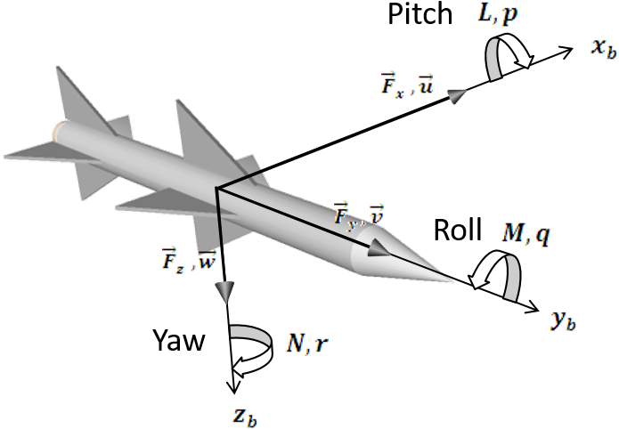

Gambar 3.1 Ilustrasi rotasi roll, pitch, dan yaw

Sistem pengaturan sudut roll (𝜙) bertugas menjaga rudal selalu dalam posisi *cross*, yaitu keempat sirip kendali dalam posisi silang, selama penerbangan. Posisi *cross* dapat dicapai saat sudut roll 0 derajat.



Gambar 3.2 Rudal dalam posisi cross (ϕ = 0°)

Struktur sistem pengaturan sudut roll ditunjukkan pada diagram blok di Gambar 3.3. Sistem pengaturan terdiri dari dua loop yang tersusun secara *cascade*, yaitu loop pengaturan sudut roll dan loop pengaturan kecepatan roll.

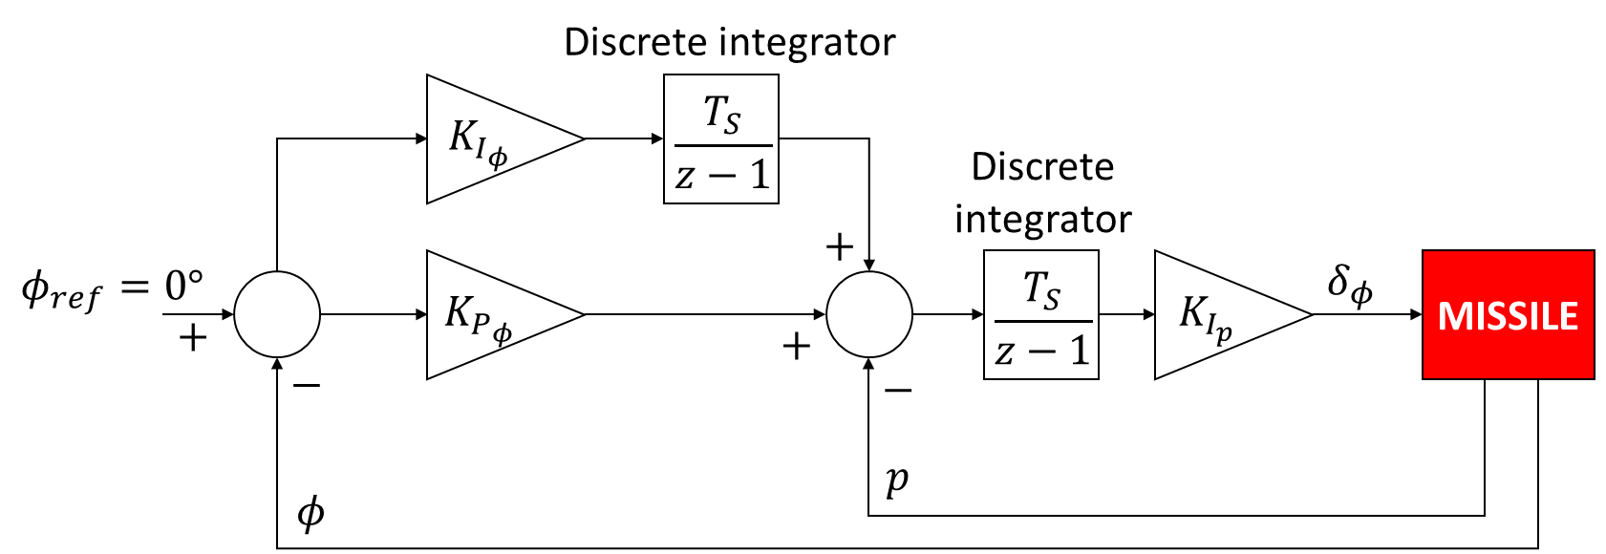

Gambar 3.3 Sistem pengaturan sudut roll

Loop pengaturan sudut roll (ϕ) menggunakan kontroler proportional-integral (PI), dinotasikan sebagai berikut:

Sinyal eror :

Sinyal kontrol :

dalam domain z, fungsi alih kontroler adalah

dimana integrator diskrit menggunakan metode forward-Euler.

Sinyal kontrol yang dihasilkan, , selanjutnya menjadi sinyal referensi untuk pengaturan kecepatan roll.

Loop pengaturan kecepatan roll (p) menggunakan kontroler integral dengan fungsi alih

dimana integrator diskrit menggunakan metode forward-Euler.

Sinyal kontrol yang dihasilkan, , adalah defleksi sirip aileron yang diperlukan untuk menjaga rudal dalam posisi *cross* ().

Tabel 3.1 Parameter sistem pengaturan sudut roll

| **Parameter** | **Keterangan** |
| --- | --- |
|  | Gain proporsional untuk pengaturan sudut roll |
|  | Gain integral untuk untuk pengaturan sudut roll |
|  | Gain integral untuk untuk pengaturan kecepatan roll |
| *TS* | Waktu sampling |

## Eksperimen

Tujuan dari simulasi ini adalah mencari nilai parameter kontroler yang mampu menjaga rudal dalam posisi cross ().

Langkah-langkah simulasi sistem pengaturan sudut roll adalah sebagai berikut.

1. Buka MATLAB App: Sistem Pengaturan dan Pemanduan Rudal.
2. Pilih ‘Sistem pengaturan sudut roll’ di menu dropdown.
3. Isilah nilai parameter kontroler di bagian **INPUT**, meliputi:
   1. Sudut roll awal (), yaitu sudut roll rudal saat peluncuran. Isilah dengan nilai 5 derajat. Parameter ini mewakili ketidakpresisian penempatan rudal saat peluncuran atau pergeseran akibat gaya dorong booster.
   2. Gain proporsional untuk loop pengaturan sudut roll (). Isilah dengan angka sembarang, coba dengan angka 1.
   3. Gain integral untuk loop pengaturan sudut roll (). Isilah dengan angka sembarang, coba dengan angka 0.
   4. Gain integral untuk loop pengaturan kecepatan roll (). Isilah dengan angka sembarang, coba dengan angka 0.1.
   5. Waktu sampling kontroler (). Isilah dengan angka 0.01 detik.
   6. Waktu aktivasi kontroler, yaitu pada detik berapa sistem pengaturan sudut roll diaktifkan. Isilah dengan angka 3 detik.
   7. Durasi simulasi adalah lama simulasi dijalankan. Isilah dengan angka 20 detik.
4. Klik **RUN**, amati animasi pergerakan rudal dan grafik-grafik yang dihasilkan. Ada empat grafik:
   1. Missile roll angle menampilkan dinamika sudut roll rudal. Nilai sudut roll yang diinginkan adalah 0 derajat. Bila sudut roll rudal mencapai 0 derajat artinya kontroler bekerja dengan baik. Grafik ini menunjukkan performa kontroler, semakin cepat sudut roll mencapai 0 artinya performa kontroler semakin bagus.
   2. Aileron deflection menampilkan defleksi sirip aileron yang diperlukan untuk mencapai sudut roll 0 derajat.
   3. Missile position menampilkan lintasan rudal dilihat dari samping. Rudal diluncurkan dari ketinggian 1 m dan bergerak ke arah Utara.
   4. Missile velocity menampilkan dinamika kecepatan rudal terhadap waktu.
5. Cobalah mengganti nilai parameter kontroler , , dan , lalu klik **RUN**. Lakukan lima kali tuning dan amati pada detik berapa sudut roll mencapai 0 derajat. Catat semua percobaan tuning dalam Tabel 3.2 untuk dibandingkan.
6. Selanjutnya, klik **LOAD** untuk mengambil nilai parameter yang sudah disiapkan di simulasi.
7. Klik **RUN** dan catat hasilnya dalam Tabel 3.2.
8. Dari enam kali percobaan tuning parameter kontroler, adakah yang menghasilkan performa kontroler yang lebih baik daripada parameter yang sudah disiapkan oleh simulasi.
9. Tuliskan apa saja pemahaman baru yang Anda dapatkan dari simulasi ini.

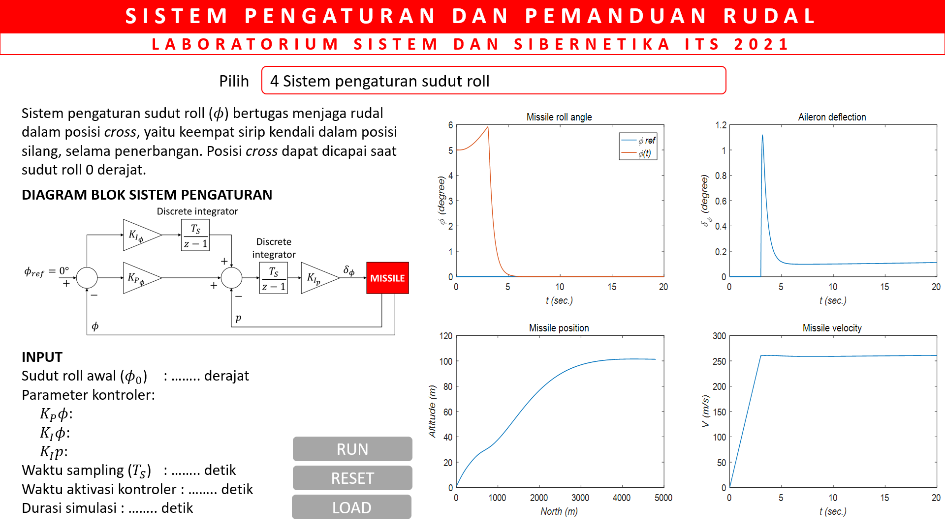

Gambar 3.4 Simulasi sistem pengaturan sudut roll

Tabel 3.2 Tuning parameter sistem pengaturan sudut roll

|  |  |  |  |  |  |
| --- | --- | --- | --- | --- | --- |
| **Percobaan** |  |  |  | **%Overshoot** | (detik) |
| 1 |  |  |  |  |  |
| 2 |  |  |  |  |  |
| 3 |  |  |  |  |  |
| 4 |  |  |  |  |  |
| 5 |  |  |  |  |  |
| 6 |  |  |  |  |  |
| 7 (**LOAD**) |  |  |  |  |  |

Keterangan:

* %Overshoot adalah besaran prosentase nilai respon yang melebihi referensi, atau dalam percobaan ini, apakah sudut roll pernah bernilai negatif atau tidak, dalam perjalanannya mencapai steady-state. Bila tidak pernah, diisi nol.
* adalah waktu respon mencapai steady-state atau waktu mencapai sudut roll nol derajat, dihitung sejak waktu kontroler diaktifkan sampai respon mencapai steady-state di 0 derajat.

Hal baru yang saya pahami dari percobaan ini adalah:

|  |
| --- |
|  |

Percobaan selanjutnya adalah mencari tahu pengaruh waktu sampling terhadap performa kontroler. Langkah-langkahnya adalah sebagai berikut.

1. Pilih nilai parameter kontroler yang terbaik, yang memiliki terkecil, dari Tabel 3.2.
2. Ubah nilai waktu sampling () menjadi 0.1 lalu klik **RUN**. Catat hasilnya pada Tabel 3.3.
3. Ubah nilai waktu sampling () menjadi 0.001 lalu klik **RUN**. Catat hasilnya pada Tabel 3.3.
4. Tuliskan apa saja pemahaman baru yang Anda dapatkan dari simulasi ini.

Tabel 3.3 Tuning waktu sampling sistem pengaturan sudut roll

|  |  |
| --- | --- |
|  | (detik) |
| 0.01 (dari Tabel 3.2) |  |
| 0.1 |  |
| 0.001 |  |

Hal baru yang saya pahami dari percobaan ini adalah:

|  |
| --- |
|  |

1. Untuk memperkaya pemahaman, Anda bisa mengubah parameter yang lain, yaitu sudut roll awal () dan waktu aktivasi kontroler, lalu amati performa kontrolernya.

**PANDUAN EDITING**

Gunakan Style Gallery di tab Home:

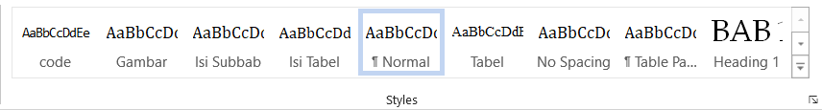

* Bab, subbab, gunakan style Heading 1, 2, …
  + Contoh cara menggunakan style: Ketik judul bab, lalu klik Heading 1.
* Isi Bab/ isi subbab gunakan style Isi Subbab
* Isi Tabel gunakan style Isi Tabel
* **JANGAN LAKUKAN EDITING FORMAT TEXT MANUAL**, cukup gunakan Style yang ada saja

Untuk menambah keterangan gambar/tabel, gunakan tab References → Insert Caption

Untuk merujuk nomor gambar/tabel di dalam text, gunakan tab References → Cross-reference